《跨平台应用程序开发》实验报告
课 程 | 跨平台应用程序开发 | 实验项目 | 绘制传感器曲线及工程项目模块化设计 | 成 绩
专业班级 | 物联网工程2022级 | 学 号 |  | 实验日期
姓 名 | 刘洋 |  |  | 指导教师 | 周瑞东

一、实验目的：
1. 了解 pycharm + pyqt5 开发环境。
2. 掌握 pycharm + pyqt5工程管理、代码编写、调试及运行流程。
3. 验证pycharm + pyqt5环境下，绘制传感器图形曲线
二、实验环境：
1. 硬件：PC微机、物联网RTOS开发板
2. 软件：RT-Thread Studio、pycharm + pyqt5
三、实验步骤：
- 在RT-Thread Studio中打开工程“实验19 I2C设备”，成功编译工程后，下载到RTOS开发板

- 在线程采集传感器的基础上，新建一个tab页面，插入一个空的frame，在工程代码中，手动往frame中插入一个绘图控件，如图所示（目前曲线是打印随机数）
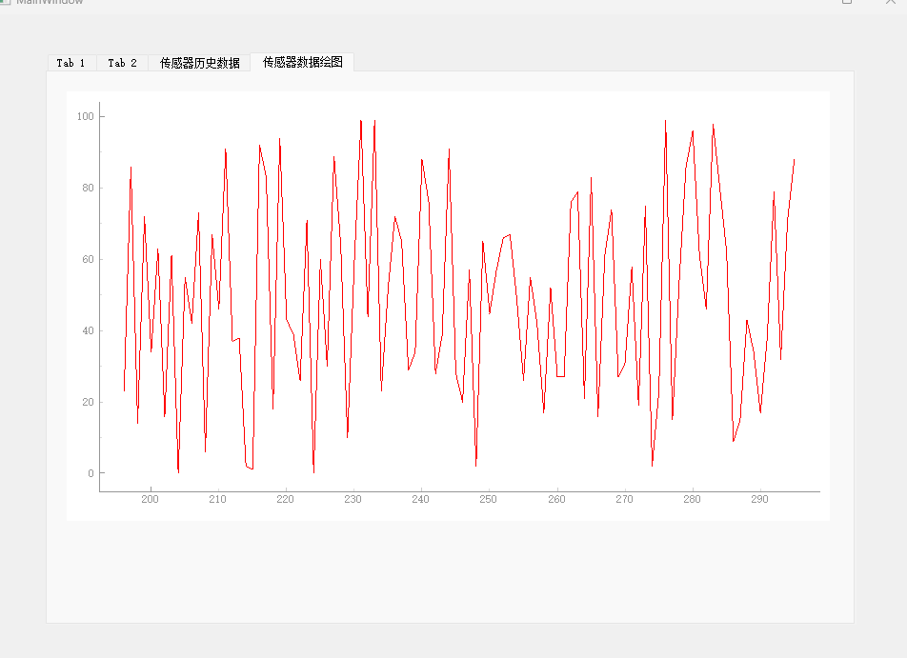
在frame中插入绘图控件的代码如下所示：
layout = QGridLayout()
self.graphWidget = pg.PlotWidget()
layout.addWidget(self.graphWidget)
self.frame_plotting.setLayout(layout)

- 在以上代码基础上，继续采集传感器数据，并将采集到的不同传感器数据数值，实时打印到界面，使用不用颜色线条
将程序主要运行流程、关键代码、运行结果界面截图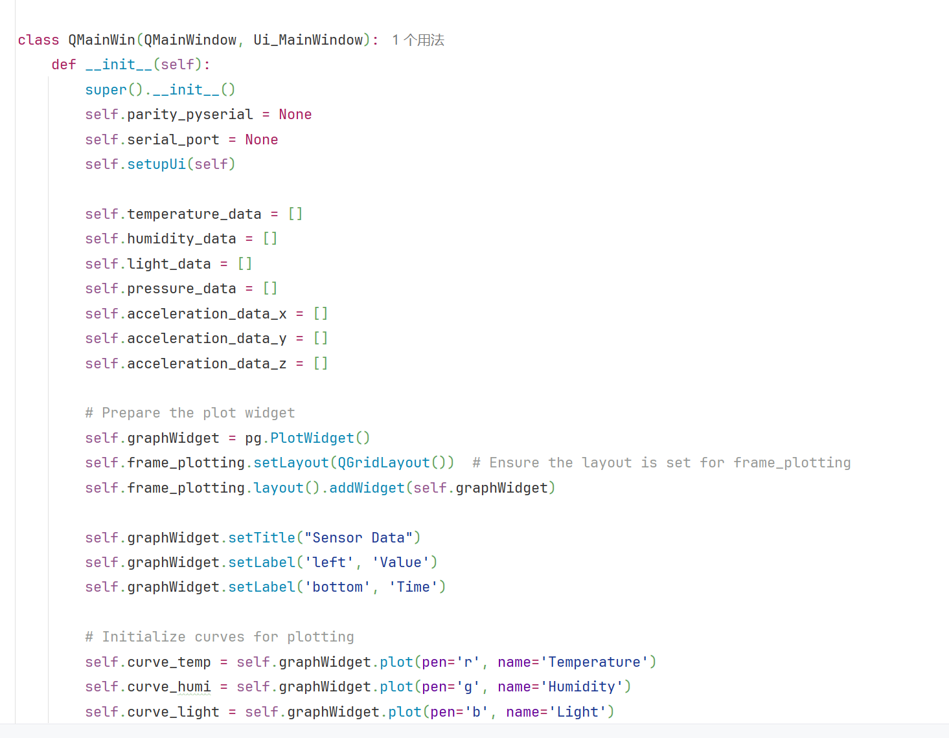
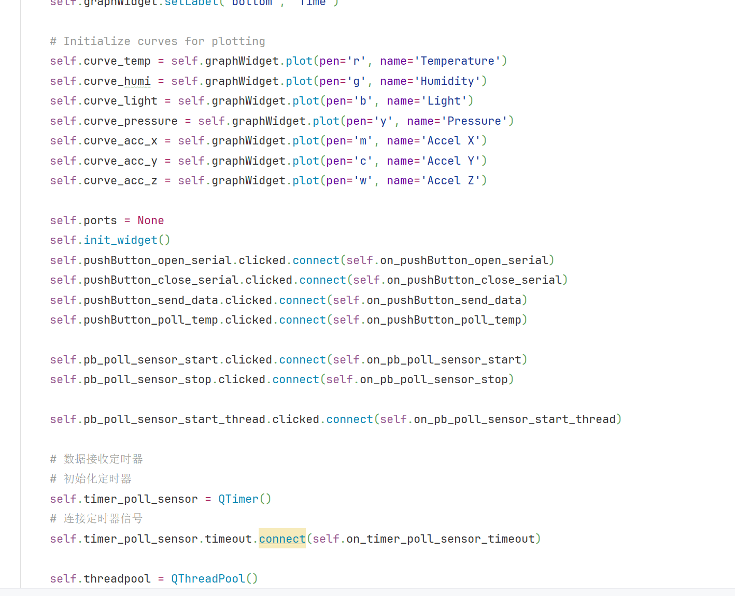
定义所需要的传感器的曲线
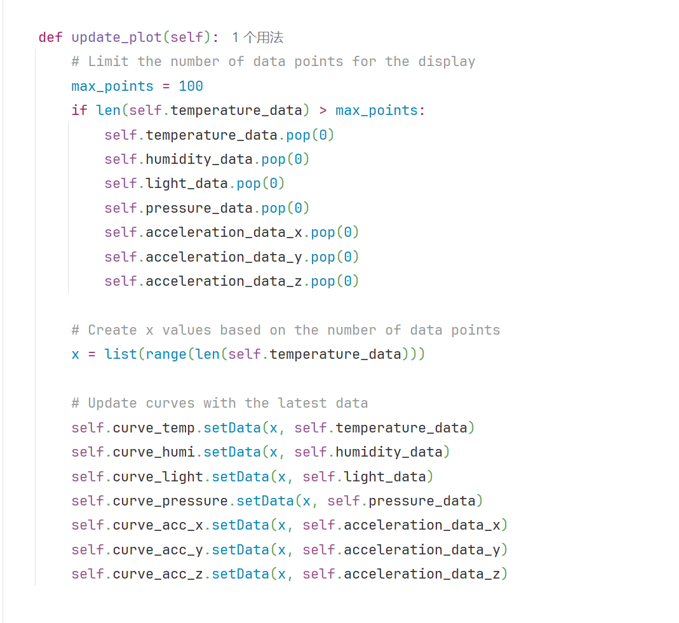
将获取到的传感器数据上传到图表中并实时更新

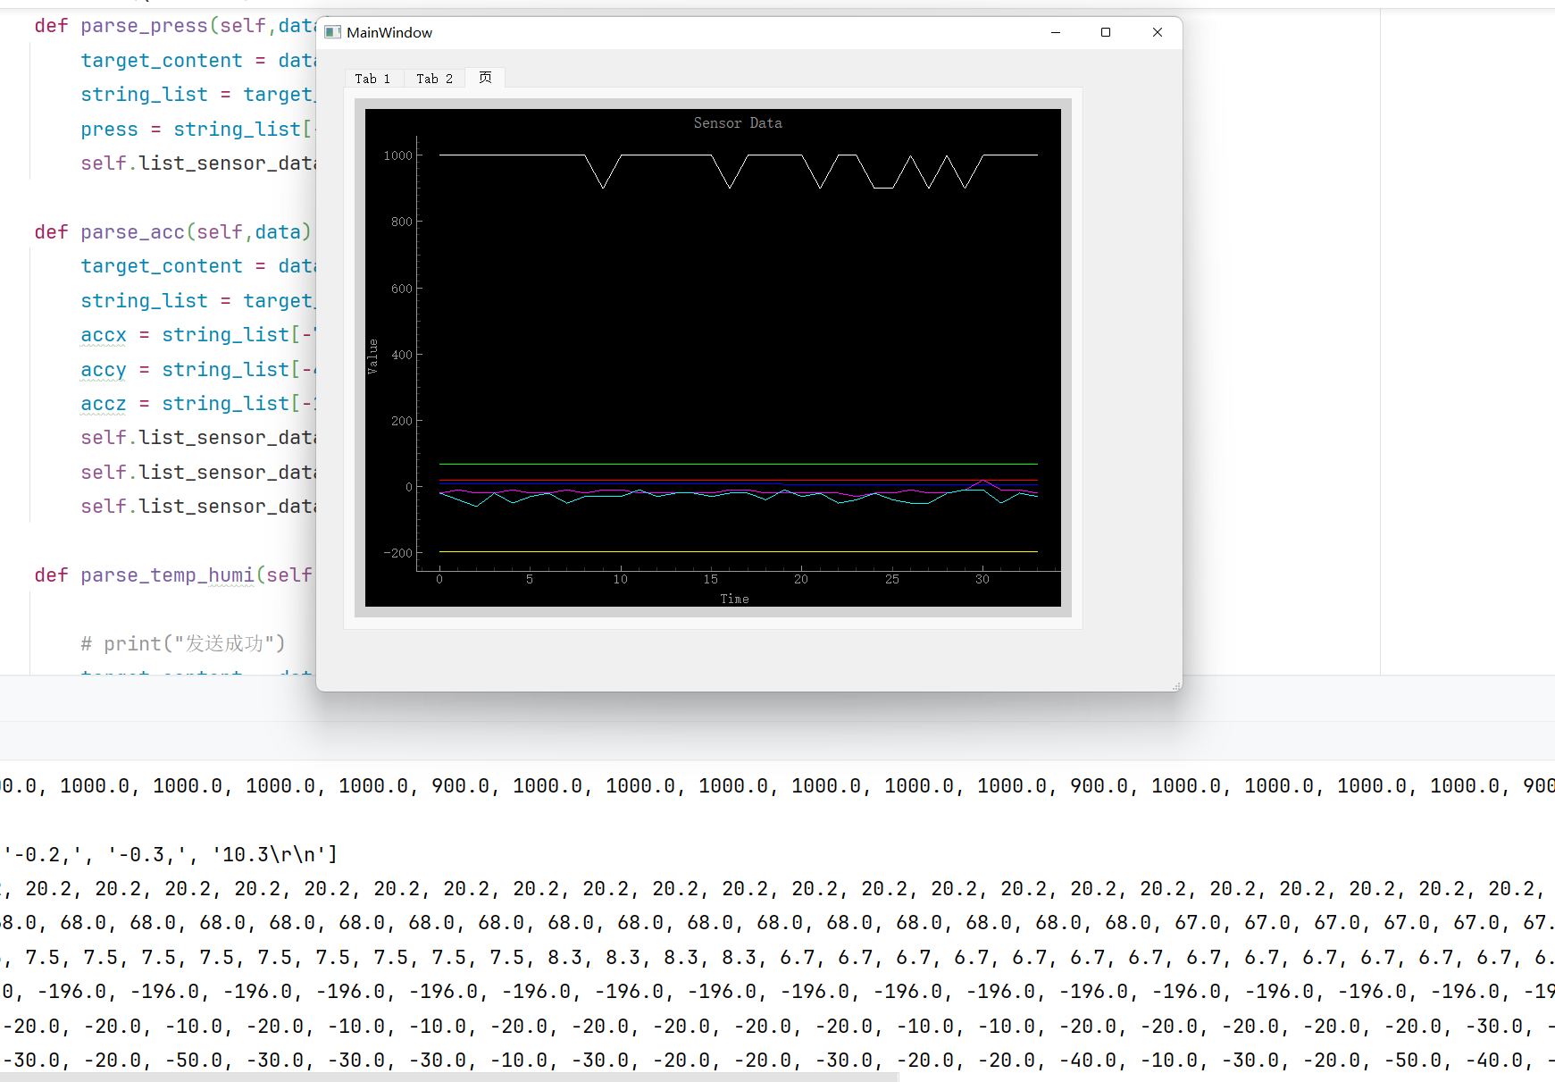

- 扩展：根据模版，对3次实验及课堂练习编写的代码，划分到不同的stacked widget控件页面，每个页面即一个模块，对应单独的.ui文件和.py逻辑代码，在main.py文件中统一加载模块；按照以上方式让工程文件结构化，便于综合设计开发及代码维护
四、 实验总结
通过此次实验,我更深入地了解了pycharm + pyqt5的开发环境和工程管理流程。,我学会了如何在pyqt5中插入绘图控件,并将采集到的传感器数据实时绘制在图表上。锻炼了我的编程能力,也提高了我对数据可视化的理解。通过这次实验,我深刻感受到了良好的软件架构设计在工程开发中的重要性。总的来说,这次实验让我对跨平台应用程序开发有了更加深入的认识和体会。我不仅掌握了相关的技术,也培养了严谨的编程习惯和良好的代码风格。

